可信软件

- 可信支撑模块
- 操作系统可信增强系统
- 可信安全管理套件
- 可信运行态保护平台
- 可信软件版权保护系统
- 虚拟信任根模块
- 云计算可信安全增强模块
- 云计算密钥管理系统
- 可信云计算管理平台
- 合规管理系统

- 可信支撑模块
- 产品简介
    - CTRUST TSM (TRUSTED SUPPORT MODULE)可信支撑模块为调用可信计算模块相关功能提供驱动、软件栈和命令集，为上层应用提供接口和服务，为可信设备实施各种可信计算功能提供基础支撑。
    - 可信支撑模块提供可信引导功能，支持多种形态的信任根，支持中国商用密码算法，可提供“网络安全等级保护2.0标准”要求的“对系统程序进行可信验证”的功能；同时，支持验证策略设置，当系统程序的可信性遭到破坏后，可根据策略执行相应操作。
- 主要功能
    - 支持多种形态信任根
    - 系统程序可信验证
    - 丰富的可信计算功能接口
    - 完备的可信计算命令集
    - 多种可信验证策略选择
    - 支持中国商用密码算法SM2、SM3、SM4

- 操作系统可信增强系统
- 产品简介
    - CTRUST HTE (HOST TRUSTED ENHANCEMENT ) 操作系统可信增强系统通过对Linux等主流操作系统进行可信安全增强，为用户业务应用提供安全可信的运行环境，主动有效应对各种新型病毒、木马和0Day漏洞的攻击，保障系统平台和应用程序的持续安全。
    - 操作系统可信增强系统具备“网络安全等级保护2.0标准”对“安全计算环境”要求的全部安全功能，如身份鉴别、访问控制、安全审计、入侵防范、可信验证、数据完整性和保密性等，为用户等保合规提供支撑。
    - 操作系统可信增强系统提供多种安装部署方式，既支持直接安装部署，也支持以模块形式对Linux等主流操作系统进行可信安全增强，满足政府、军工、金融、电力、医疗、互联网等多行业应用对操作系统平台的高等级安全需求。
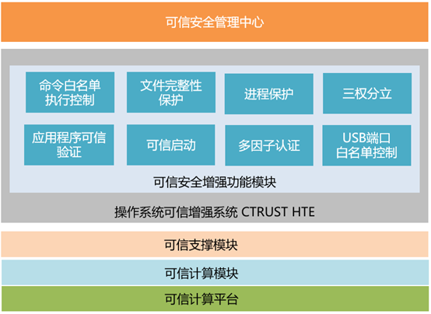
- 主要功能
    - 命令白名单执行控制
    - 文件完整性保护
    - 进程保护
    - 三权分立
    - 应用程序可信验证
    - 可信启动
    - 多因子认证
    - USB端口白名单控制
    - 强制访问控制
    - 剩余信息保护
    - 安全审计
    - 提供标准API接口

- 可信安全管理套件
- 产品简介
    - CTRUST TMS (TRUSTED MANAGEMENT SUITE) 可信安全管理套件针对数据中心可信安全管理需求设计研发，具备“网络安全等级保护2.0标准”对“安全管理中心”要求的可信安全功能，支持中国商用密码算法SM2、SM3、SM4，将可信验证、软硬件完整性监控与可信配置管理相结合，通过监控、分析、报告等方式，帮助用户直观、高效地对数据中心信息系统进行统一安全管理。
    - 可信安全管理套件以可信计算技术为基础，结合操作系统可信增强系统的服务和接口支持，对数据中心通信网络、区域边界、计算环境等端到端设备，Linux、Windows等操作系统，KVM、VMWare等VMM进行统一可信安全管理；通过对各种基础设备的可信验证，并结合机箱盖监控、磁盘监控、硬件供应链安全管理等功能，保证整体硬件平台的可信安全及关键数据的安全。
    - 可信安全管理套件支持对操作系统可信增强系统进行安全策略的配置和管理，提供基于可信计算模块保护的资产信息管理功能，提供标准API接口方便第三方应用集成。
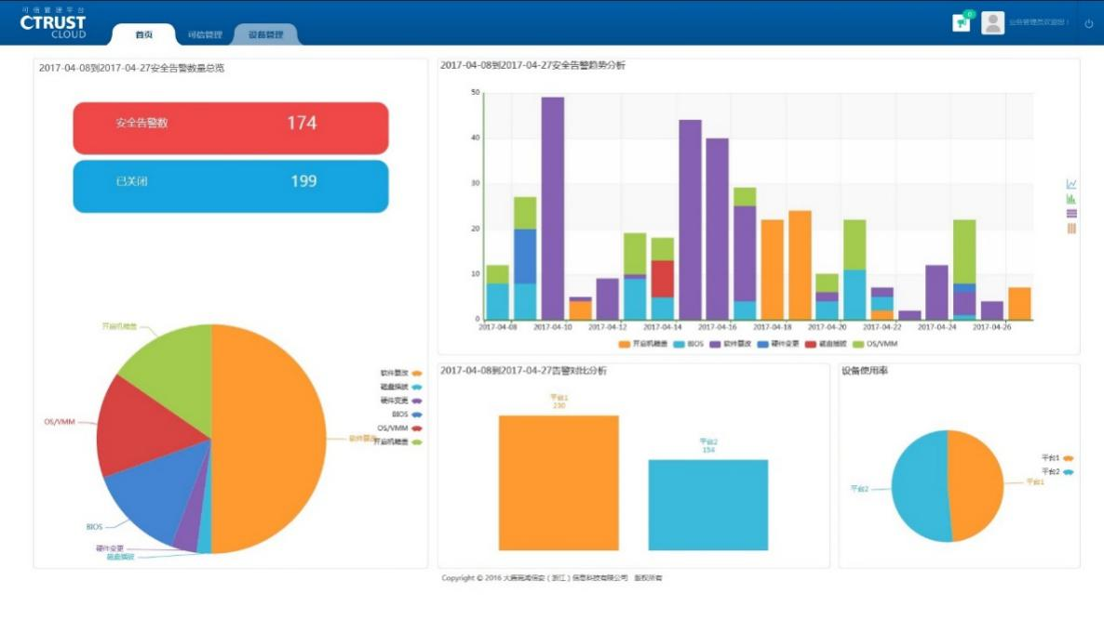
- 主要功能
    - 系统引导程序、系统程序、应用程序的可信验证
    - 可信远程认证服务，为端到端可信网络提供支持
    - 硬件变更管理、磁盘变更监控
    - 硬件供应链安全管理
    - 服务器机箱盖开启监控（需硬件支持）
    - 可信计算模块保护的资产信息管理
    - 审计记录收集汇总和分析
    - 可信事件告警汇集、管理及分析
    - 基于三权分立机制的系统管理
    - 开放接口支持第三方可信功能调用
    - 支持对操作系统可信增强系统安全策略进行集中配置管理

- 可信运行态保护平台
- 产品简介
    - CTRUST RPP (Runtime Protection Platform)可信运行态保护平台以可信计算技术及Intel® SGX内存保护技术等为基础，为应用程序提供安全可信的运行环境，有效保护应用程序运行阶段代码和数据的安全。
    - 可信运行态保护平台提供向导式Web界面，为各类应用程序的兼容适配提供支持，大部分应用程序无需修改即可“即插即用”，少部分应用程序可通过平台提供的API接口进行部分改动即可实现相应功能。
- 主要功能
    - 向导式适配界面
    - 广泛的应用程序支持
    - 提供标准API接口

- 可信软件版权保护系统
- 产品简介
    - CTRUST SRM (SOFTWARE RIGHT MANAGEMENT)可信软件版权保护系统以可信计算技术、Intel® SGX内存保护技术等为基础，实现对目标软件的可信加壳保护，对目标软件重要数据、文件的加密存储，以及软件运行态内存重要数据的全时保护，全方位保护目标软件的安全。
    - 可信软件版权保护系统基于可信计算模块实现程序加壳和数据加密存储，明显区别于纯软件的自我保护方式，保护强度显著提升；通过基于Intel® SGX的内存保护技术等，将程序运行阶段重要数据或代码放置到内存安全区域，硬件级别的保护有效防止“内存窃听”等方式导致的数据泄露；基于可信计算模块的设备绑定或授权分发机制，彻底消除软件被非法复制、使用的隐患。
    - 可信软件版权保护系统提供基于Web界面的向导式开发工具，方便用户对目标软件进行可信适配。
- 主要功能
    - 可信程序加壳保护
    - 可信数据加密存储
    - 可信内存数据保护
    - 可信设备绑定
    - 可信软件授权分发

- 虚拟信任根模块
a) 产品简介
    - CTRUST VTM (VIRTUAL TRUSTED MODULE) 虚拟信任根模块利用软件模拟实现物理信任根功能，通过虚拟信任根与物理信任根实现关联，支持信任链从物理环境扩展到虚拟环境（如虚拟机），从而为虚拟环境提供与硬件信任根相同的安全功能。
    - 虚拟信任根模块依赖于可信计算设备的可信运行环境支持，通过构建从物理信任根扩展到虚拟信任根的完整信任链，实现虚拟机的可信启动、可信验证功能，保障虚拟计算环境启动和运行过程的安全可信，有效防止通过篡改Guest系统固件、VM内核、VM镜像或利用Guest OS漏洞进行的攻击；同时，还具备符合标准规范的远程证明功能，支持虚拟环境的远程证明管理。
    - 虚拟信任根模块对标“网络安全等级保护2.0标准”，围绕虚拟计算环境的完整性和保密性等云计算安全扩展要求内容进行了显著增强，并融入可信验证等可信安全能力，使得虚拟环境的安全防护能力进一步得到提升。
    - 虚拟信任根模块兼容标准KVM/QEMU架构，兼容CTRUST HTE操作系统可信增强系统等CTRUST系列可信软件，支持Microsoft Windows 10 / Windows Server 2016、Red Hat Enterprise Linux 、CentOS Linux、Ubuntu Linux、SUSE Linux等多种Guest OS。
b) 主要功能
    - 支持虚拟信任根的生命周期管理
    - 支持中国商用密码算法
    - 支持物理信任根到虚拟信任根的完整信任链构建功能
    - 支持虚拟机的可信启动、可信验证功能
    - 支持虚拟计算环境的完整性保护
    - 支持虚拟计算环境的软件变更管理
    - 支持虚拟计算环境的远程证明、可信状态管理
    - 支持对虚拟机监视器（VMM）的主动免疫、防篡改等功能
    - 支持针对Guest OS固件、Guest OS Linux内核、Guest OS镜像的防篡改功能，主动防护利用Guest OS漏洞进行的攻击行为
    - 兼容Kernel Virtual Machine、QEMU、Libvirt等标准API

- 云计算可信安全增强模块
- 产品简介
    - CTRUST CTE (CLOUD TRUSTED ENHANCEMENT) 云计算可信安全增强模块支持主流的商业与开源云管理平台、分布式存储等产品和方案，可与基于OpenStack、Ceph等架构的平台无缝集成，为用户提供云计算平台的可信及安全增强功能，包括云计算平台可信启动、云计算物理节点的可信管理、云服务器的可信调度及增强的云计算平台、云服务器的完整性和机密性保护等功能，提供完整的可信云计算资产的全生命周期管理、硬件级地理标签管理等功能（需硬件支持）。
    - 云计算可信安全增强模块具备“网络安全等级保护2.0标准”对云计算安全扩展要求的相关安全功能，为用户合规性要求提供支撑。
- 主要功能
    - 支持云计算平台可信启动
    - 支持云计算平台机密性增强
    - 支持密钥集中管控与访问控制功能
    - 支持云计算平台系统完整性管理
    - 支持云计算平台软硬件变更管理
    - 支持云计算平台资产证书管理
    - 支持云计算平台地理标签管理（需硬件支持）
    - 支持云服务器镜像、磁盘、快照、备份等资源完整性保护
    - 支持云服务器镜像、磁盘、快照、备份等资源机密性增强
    - 支持云服务器可信调度功能
    - 中国商用密码算法覆盖全部密码应用

- 云计算密钥管理系统
a) 产品简介
    - CTRUST CloudKMS (Cloud KEY MANAGEMENT SYSTEM) 云计算密钥管理系统，为云计算平台的管理和业务提供集中的密钥管理功能，支持主流的商业与开源云管理平台、分布式存储等产品和方案，与基于OpenStack、Ceph等架构的平台无缝集成，兼容开源OpenStack Barbican API，支持与CTRUST CMP可信云计算管理平台、CTRUST TMS 可信安全管理套件或OpenStack的相关服务、OpenCIT云完整性方案等无缝集成，可适配基于KMIP协议的密钥生成/存储后端，支持基于安全技术（如可信计算、Intel® SGX技术等）的安全增强，支持AES、DES、DSA、RSA、HMAC等国际主流密码算法，支持SM2、SM3、SM4等中国商用密码算法，极大地提高了密钥保护强度。
    - 云计算密钥管理系统提供基于安全技术的密钥生成、存储、分发的全过程保护；同时结合远程认证技术，对密钥管理系统及访问端进行身份认证，保证密钥全生命周期的安全；支持基于可信计算技术的系统完整性保护和可信启动，支持内存加固等技术的硬件级实时机密性保护，增强系统和数据安全。
b) 主要功能
- 基础功能
    - 提供高性能的基于硬件模块的密钥（对称/非对称）生成
    - 提供基于硬件模块保护的密钥分发功能
    - 支持基于用户的主密钥、数据密钥管理功能
    - 支持密钥导入、销毁等管理功能
    - 支持BYOK（Bring Your Own Key）方案
    - 兼容OpenStack Barbican/Castellan 的API
    - 支持多种第三方账号管理系统：OpenStack Keystone，LDAP等
    - 支持高可用部署方案，支持实时密钥同步、备份
    - 支持纯软件、一体机等多种产品形态，支持为云计算平台提供密钥SaaS服务
- 安全可信功能
    - 支持基于可信运行环境的系统完整性安全增强，提供主动免疫能力
    - 支持基于硬件的机密性增强方案，明文密钥不会暴露在存储介质、内存或网络中，从而保护密钥安全
    - 支持可信计算远程证明，可信状态可通过认证中心统一管理
    - 支持三权分立管理，实现最小化权限控制原则
    - 支持基于租户、用户、用户角色或客户端可信状态的访问控制功能
    - 支持密钥全流程审计功能

- 可信云计算管理平台
- 产品简介
    - CTRUST CMP (CLOUD MANAGEMENT PLATFORM) 可信云计算管理平台是兼容OpenStack架构的IaaS管理平台，集成可信计算、弹性可扩展计算、分布式存储和软件定义网络等核心技术，通过对硬件资源的虚拟化处理形成虚拟资源池，按需提供计算资源、存储资源和网络资源，满足动态变化的业务需求。
    - 可信云计算管理平台以可信服务器为基础，实现从CPU加电启动到操作系统加载执行的全过程安全保护，保证云计算节点的安全可信；融合可信计算模块、操作系统可信增强系统、云计算可信安全增强模块功能，为用户提供创新的宿主机透明管理，以及增强的云计算完整性保护功能，并提供完整的可信云计算资产的全生命周期管理功能和硬件级地理标签管理功能；并通过特有的虚拟可信增强技术，提供虚拟计算环境可信启动、可信验证、完整性保护、软件变更管理、虚拟远程认证等功能，全面提升虚拟环境安全。
    - 可信云计算管理平台符合“网络安全等级保护2.0标准”相关内容，通过了相关机构的安全性测试，满足合规性管理要求；通过统一的Web界面，实现对资源池、虚拟机的集中管理，以及对可信资产、可信资源、可信事件等统一管控，为最终用户提供安全、可靠、可信、优质的云计算服务。
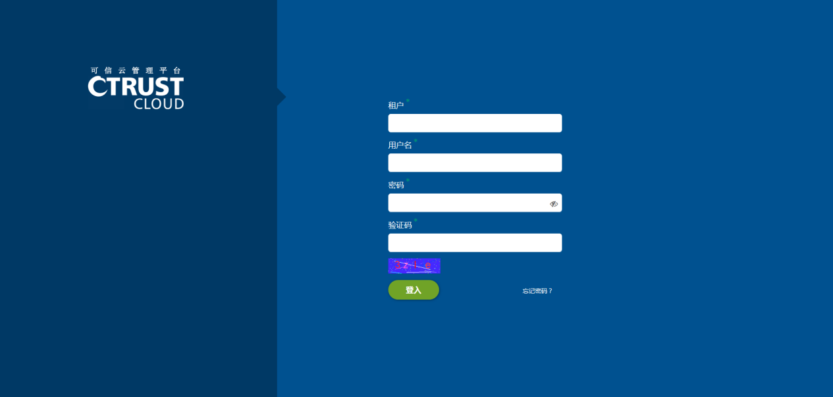
- 主要功能
- 基础管理功能
    - 支持云服务器管理
    - 支持云服务器镜像管理
    - 支持虚拟网络管理
    - 支持云硬盘管理
    - 支持三权分立
    - 支持运维管理
    - 支持运营支撑
    - 支持审计管理
    - 支持工作流功能
    - 支持多租户管理，租户内三权分立
    - 支持监控告警
    - 支持计量计费
- 安全可信功能
    - 支持虚拟计算环境可信启动、可信验证
    - 支持虚拟计算环境完整性保护
    - 支持虚拟计算环境软件变更管理
    - 支持虚拟计算环境远程认证管理
    - 支持云计算平台完整性管理
    - 支持云计算平台软硬件变更管理
    - 支持云计算平台资产证书管理
    - 支持云计算平台多元分权管理
    - 支持密钥管理

- 合规管理系统
- 产品简介
    - CTRUST CMS (COMPLIANCE MANAGEMENT SYSTEM) 合规管理系统依据《中华人民共和国网络安全法》、“网络安全等级保护2.0标准”及相关法律、行政法规、行业标准、技术要求，协助企业建立重要IT资产的安全管理基线，帮助企业对其IT资产进行自动化安全巡检，同时提供专业有效的分析和改进建议，为企业合规性管理提供有力支撑。
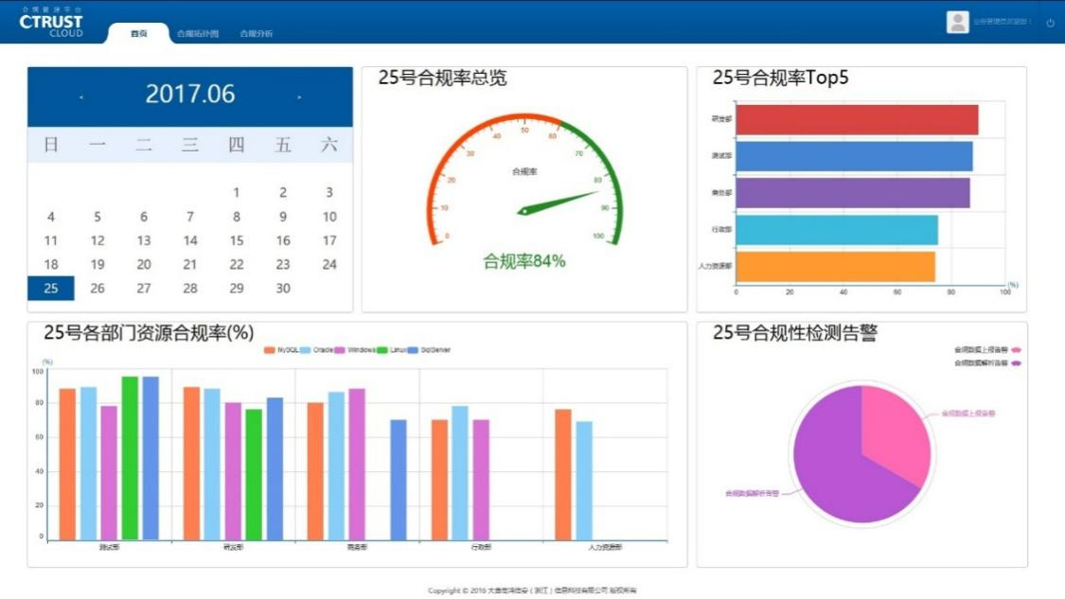
- 主要功能
    - “网络安全等级保护2.0标准”合规性检测
    - 基线库动态调整
    - 分析展示可视化
    - 检测报告详尽完整
    - 针对性改进建议
    - 提供标准API接口

